学号:姓名: |  | 201800301241肖雨 | 联系方式(qq或邮件) |  |  | QQ：984409059
题目 | Wifi对讲机的设计 |  |  | 简介和完成摘要 | 借助WiFi直连技术实现通话
一、项目要求：
设计一个WiFi对讲机app，了解其实现原理，并设计其UI界面，说明Ui中每控件的作用及效果（不需要具体的代码实现，但需要将设计表述清楚）
该app应该实现无线设备的选择及连接功能。用户可以将在附近搜索到的WiFi设备进行列表，并从列表中选择相应的设备并连接实现无线呼叫。用户通过建立无线连接选择频道然后选择通讯模式及传输模式来实现两个设备的呼叫或是一对多客户端的群体呼叫功能。
二、UI设计：
1、app图标：


2、主界面：
若网络未连接，
显示如下右图界面，
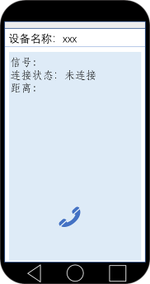
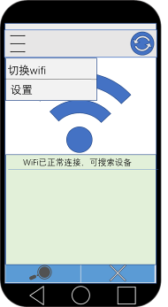
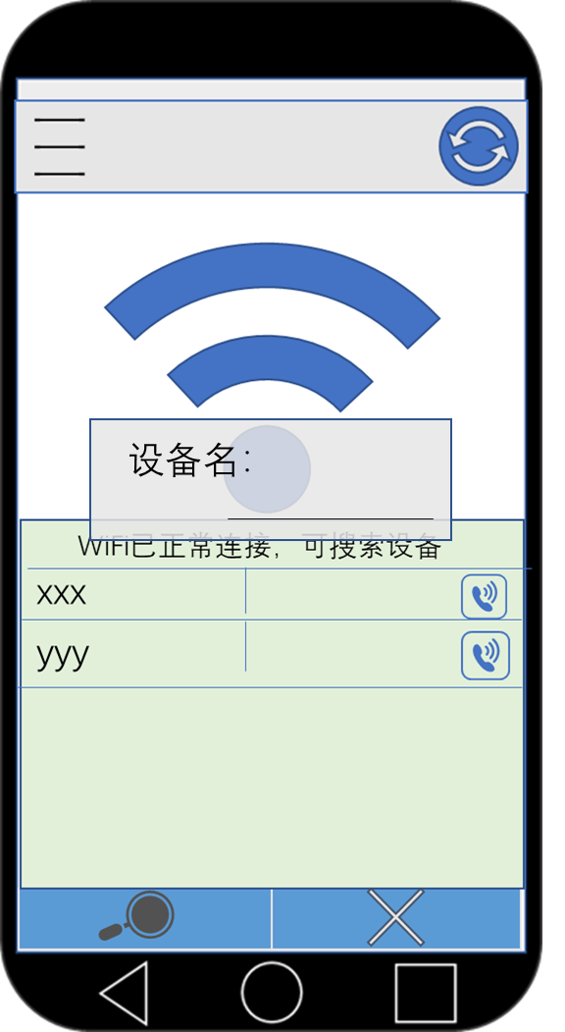

比如：点击搜索后：
xxx，yyy是设备名，点击可查看其
详细信息
点击右侧通话的图像button进行语音通话

3、详细信息界面（如下左图）：
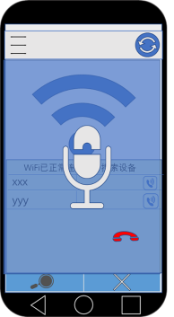

4、通话界面（如右上图）：
按红色键挂断
5、点击左上角按钮可更换连接的WiFi以及修改自己设备的名称。
点击切换WiFi，跳转到系统WiFi设置界面
点击设置，弹出窗口，修改设备对外显示的设备名称(editText)。
三、实现原理：
上网搜索了一些关于实现这个项目的资料，了解到这个app可以借助android的wifi直连实现。Wi-Fi直连，之前曾被称为Wi-Fi 点对点（Wi-Fi Peer-to-Peer），是一套软体协定，让 wifi 装置可以不必透过无线网路基地台（Access Point），以点对点的方式，直接与另一个 wifi 装置连线，进行高速资料传输。
设备先进行语言收集及存储，然后借助WiFi直连进行两个设备之间的数据传输，再在另一个设备上进行语音数据的解码工作，这样就实现了该app要完成的任务。
四、课题感想
这个课题只是要求设计界面以及了解实现的原理内涵，因此借助ps及ppt绘制了上述图片。在了解它的原理的过程中，感觉其实现原理说起来简单但是实际做这样的工作应该是比较复杂的，而且由于一些别的制约因素，效果也并不是很好，老师也说过以前有学长做出来了，但是实际应用效果很遭。但我认为随着硬件技术的发展以及WiFi的发展，这样的对讲机应该很快可以完美实现。

